Niveau : Licence LMD
Semestre 1
Matière enseignée : MTU

Cours / TD
Mode d’évaluation : Continu et Examen

CHAPITRE II : GESTION DE TEMPS
La réussite de toute recherche dépend nécessairement de la capacité de gestion du temps et d’organisation de l’étudiant dans son cursus d’enseignement. C’est pourquoi, nous braquerons les lumières, dans ce chapitre, sur les techniques de gestion du temps et d’organisation qui constituent un paramètre essentiel de la réussite personnelle, scolaire, universitaire et professionnelle de l’individu.

Généralités sur la gestion du temps
L’expression de « la gestion de temps » est le lieu rencontre de deux concepts complexes et productifs : le « temps » perdu nous emmène à réfléchir sur la « gestion de temps ». Nous proposons quelques définitions jugées utiles à la compréhension de notre cours.
- Définitions
  - Qu'est-ce que la gestion ?
- La gestion. Du latin « gestĭo », le concept de gestion se réfère à l'action et à l'effet de gérer ou d'administrer : « action de gérer ».
- La gestion correspond, à l'origine, à l'administration des organisations.
- Elle s'est développée dans les années 1950 pour englober les questions de management et de direction.
- La gestion renvoie à la conduite des organisations : c'est l'action ou la manière de gérer, d'administrer, d'organiser quelque chose.
De nos jours, ce concept est substitué généralement par le mot « maîtrise» du temps.
En effet, selon Le Saget le mot « maîtrise» sous-entend « l'existence d'un art du temps, d'un savoir-faire patiemment développé, enrichi des leçons de l'expérience, et qui constitue progressivement une nouvelle façon de travailler » (1992).

  - Qu’est-ce que le temps ?
Nous proposons quelques définitions relatives au temps :
Le savant Einstein (1915) déclare que «Le temps n'a pas d'existence indépendante en dehors de l'ordre des événements par lequel nous le mesurons.» (Théorie de la relativité générale) citée par Saadoun (1998 : 19).
Le philosophe Leibnitz voit que «Le temps est simplement l'ordre des événements, et non une entité en soi.» (1984).
D’après Saadoun «Le temps, c'est des événements qui arrivent les uns à la suite des autres. Ce qui signifie qu'il suffit de contrôler les événements pour pouvoir contrôler le temps.» (1998 : 19-20).
Selon Lainé «Le temps se vit, on ne peut pas le perdre, car on ne peut perdre que ce que l'on possède. Or le temps n'est pas la propriété de personne. Il est le contenant de notre vie. » (2004 : 19-20).
D’après le Petit Larousse illustré, «Le temps est une notion fondamentale conçue comme un milieu infini dans lequel se succèdent les événements et souvent ressenti comme une force agissant sur le monde et les êtres.» (2010 : 1456).
Dans le dictionnaire Larousse, il désigne « une notion fondamentale conçue comme un milieu infini dans lequel se succèdent les évènements et souvent ressentie comme une force agissant sur le monde. » (2016 : 1137).
  - C'est quoi la gestion du temps ?
Nous suggérons également quelques définitions pertinentes qui relèvent du sujet de la « gestion du temps » ou de la « maîtrise du temps ». Nous les énumérerons comme suit :
D’après Seiwert «La gestion du temps est l'application conséquente, en vue d'un objectif déterminé, de techniques de travail ayant fait leurs preuves dans la vie courante et qui visent à orienter et à organiser son existence de sorte que le temps disponible soit utilisé de façon rationnelle et optimale.» (1991 : 14).
Saadoun affirme que «La gestion du temps, c'est être plus méthodique, plus organisé pour atteindre l'efficacité et gagner ainsi du temps.» (1998 : I8).
Lainé voit que «La gestion du temps est une compétence. À ce titre, elle peut s'acquérir, se développer et se renforcer, mais cela demande un effort.» (2004 : 24).
Covey avance que «La gestion du temps se résume en ces mots : s'organiser et agir en fonction de priorités.» (2005 : 163).
D’après Comtois «Gérer son temps est une compétence. Or, une compétence c'est une série d'habiletés, de savoir-faire, que l'on peut acquérir et développer. On peut donc apprendre à gérer son temps.» (2006 : l3).
En somme, la gestion du temps est une méthode ou une stratégie employée qui s’appuie sur l’utilisation des outils et des techniques permettant une planification du temps opérationnelle.
- Historique : supports de la gestion du temps
  - Premiers supports de la gestion de temps
Le désir de fixer visuellement les activités à réaliser s’exprime il y a environ 5 000 ans où il y a eu la création du premier « calendrier » utilisé pour des besoins de l'agriculture dans la Mésopotamie (Fessard, 1998).
En 1812 et en Angleterre, il y a eu la création du second outil de planification temporelle : l’« agenda » (Fessard, 1998).
En 1930, il y a eu la naissance du troisième outil : l’« organisateur ». C'est un agenda introduit dans un classeur qui a été inventé pour des besoins militaires (Fessard, 1998).
En 1976 au Danemark, il y a eu l’apparution du premier outil informatisé, dit « Time management » (Fessard, 1998).
Avec l’essor téchnologique, les inventions des supports numériques ne cessent de se multiplier et de propager universellement. Par exemple : Schedule, Lotus Notes, etc.
  - Supports de quatre générations
Les outils des quatre générations sont exposés dans le tableau suivant :

Première génération | Deuxième génération | Troisième génération | Quatrième génération
- Simple notes.  - Liste des choses à faire. | - Feuille d’action.  - Agenda de poche ou de bureau.  - Carnet de rendez-vous. | -Agenda électronique. | - Tenir compte des principes de priorité.  - Lister des choses à faire.  - Feuille d'action journalière.  - Agenda électronique.
Tableau n°01 : Supports de quatre générations.
Source: adapté de Covey et al. (1995 : 360-361).

A partir de ce tableau, nous constatons que les supports des trois premières générations sont distingués comme nécessaires à la planification personnelle. Cependant, les supports de la quatrième génération complètent celles qui les précèdent en prenant conscience la fixation de ce qui est important et urgent dans la gestion du temps. Par exemple : « la prévention, l'approfondissement des relations, la recherche d'opportunités et la planification» comme le confirme Covey (2005).
Avec l’émergence de l’Internet et l’essor évolutif des supports technologiques, il semble que la cinquième génération de ses outils de planification temporelle est en pleine accélération.
      - Approches de la gestion de temps
En s’appuyant sur des travaux antérieurs réalisés par Covey, Merrill et Merrill (1995) ainsi que sur les quatre générations de la gestion de temps précitées, nous tentons de cerner les approches impératives à la gestion de temps.

Approches | Apports | Avantages | Inconvénients
Se laisser aller avec le courant | Harmonie | -Commence à prendre du recul par rapport au principe de l'urgence  -Evoluer harmonieusement dans la vie. | -N'intègre pas tous les paramètres d'une approche vraiment équilibrée  - Ne correspond pas aux valeurs qui consistent à tenir ses engagements vis-à-vis des autres (respect des rendez-vous et des délais) et ne permet pas un certain type de productivité soutenue.
Guérison | Conscience de soi | -Détecte les motifs des dysfonctionnements dans la gestion du temps. | -N'apporte pas de solutions,  -Est incomplète la seule conscience de soi ne suffit pas à produire la qualité de vie.  -Centrée sur le passé plutôt que sur l'avenir N'apporte pas de solutions.
Organisez-vous | Ordre | -Gain du temps.  -Accroît la productivité. | -Devient une fin plutôt qu'un moyen.  -Donne l'illusion d'être productif.  -N'aide pas nécessairement à accomplir ce qui est important.
Guerrier | Production autonome, intensive | -Responsabilise au niveau du temps et des résultats.  -Permet de ne pas être interrompu dans la réalisation d'activités à brève échéance, et hautement productives. | -Favorise une forte indépendance.  -Offense souvent les autres.  -Conduit à des comportements manipulateurs.  -Crée des conflits.  -N'est pas efficace à long terme.
Par objectifs | Engagements et efforts ciblés | -Mise en avant des valeurs.  -Organise les priorités. | -Crée un faux espoir, car la objectifs n'entraîne pas forcément une amélioration de la objectifs qualité de vie.  -Objectifs doivent être atteints à tout prix, et les possibilités de profiter des moments riches de la vie sont restreintes.  - Place au-dessus de tout l' accompl issement individuel
Magie de l’outil | Renforcement | -Procure des outils d’organisation : communication, suivi et observation.  -Croissance de productivité et d’inventivité.  - Accroît la capacité individuelle. | - L’outil est le maître.  - Semble souvent réduite à elle-même.  - Encourage le faire plutôt que l’être.  -Favorise souvent l’urgence.
Gestion de temps 101 | Compétences | -Développe les compétences en performances. | -Met en avant la compétence.  -Donne de l’importance à l’essentiel et au quantitative.
ABC | Fixation des priorités | -Planifier les activités à réaliser. | -Les priorités sont déterminées par l’urgence.  -Défaillance lors de l’intervention de nouvelles priorités.
Tableau n°02 : Avantages et inconvénients des approches de la gestion de temps.
Source: adapté de Covey et al. (1995 : 419-423).

Le tableau (n°) offre une synthèse descriptive et objective de chaque approche en énumérant ses avantages et ses inconvénients ainsi que leurs effets sur notre vie.

Planification : techniques de gestion du temps et d’organisation
Tout étudiant doit être un gestionnaire de son propre projet. Il doit organiser ses multitudes et diverses activités selon le rythme de sa vie. Planifier son temps est très utile pour réussir son travail et sa vie. On compte six étapes :
- Etapes de la planification du temps
Etape n°01 : Elaborer un calendrier mensuel
Prendre une vue de l’ensemble de la cession en élaborant un calendrier mensuel et utile sur lequel l’utilisateur (l’étudiant) insérera les plans des cours, les dates limites les plus importantes, etc. C’est un exercice permettant de noter et de visualiser les échéances.
Etape n°03 : Lister les activités dans un calendrier numérique
Chaque semaine, il faut préparer une listes des travaux à réaliser (lecture, réviser, exposer, …) tout en indiquent l’estimation du temps pour l’accomplir sur la liste. Dans ce contexte, le calendrier numérique est l’outil de base pour administrer le temps.
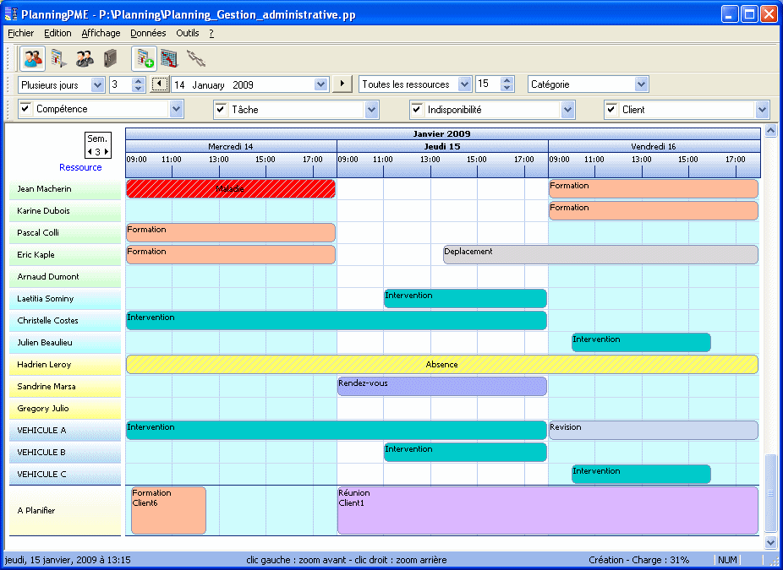
Tableau n° 03: Interface du logiciel DirectPlanning.
Ce planning électronique de la génération native expose des avantages et des inconvénients.
Avantages des plannings | Inconvénients des plannings
- Prise en compte des dates limites  - Aboutissement des objectifs  - Travail collectif facilité | - La liste des sujets classés prioritaires doivent être abordés, examinés et discutés au cours de la séance passe avant le relationnel.  - Les taches indispensables et professionnelles dominent les désirs personnels. Ces derniers sont classés comme des obstacles.
Avec la révolution numérique et l’essor des outils technologiques, l'écran informatique a remplacé la planification murale. Il existe de nombreux logiciels de planification. Voici quelques exemples : Microsoft Project, MisterMind, DirectPlanning, Visuel Planning, Netside Planning, etc.
Etape n°03 : Noter toutes les activités sur le même calendrier
Il est nécessaire également d’insérer au sein du même calendrier les activités facultatives et personnelles (travail, achat, transport, …).
- Planifiez votre semaine en fonction de : des horaires universitaires, des déplacements, travail universitaire en dehors de l’école, des activités extrascolaires (TV, Facebook, sortie en famille, etc.).
Etape n°04 : Réaliser un planning
Pour réaliser un planning, il est obligatoire de faire le tri des tâches. Effectivement, dès la réception d’un travail demandé, une présélection des taches doit être effectuée en répondant aux questions suivantes :
- Est-ce que la tâche doit être réalisée?
- Est-ce que le travail doit être fait par vous-même?
- Le travail doit-il être réalisé immédiatement?
- Le travail doit-il être réalisé comme d’habitude?
- Le travail doit-il être effectué comme indiqué?
Les réponses objectives et logiques à toutes ses questions nous permettent un gain de temps et des objectifs mieux réalisés.
Pour la bonne gestion du temps attribué à la réalisation des travaux, on propose le planning hebdomadaire. Il faut signaler que le point de départ de la planification hebdomadaire est le vendredi après-midi. Il permet d’aborder et de planifier la semaine suivante. Certaines directives sont à respecter, telles que : la notation des taches, les rendez-vous, les activités, l’estimation de la durée, la prise de décision et le contrôle ultérieur.

Plage d’horaire | Lundi | Mardi | Mercredi | Jeudi | Vendredi | Samedi | Dimanche
6h-7h
7h-8h
8h-9h
9h-10h
10h-11h
11h-12h
12h-13h
13h-14h
14h-15h
15h-16h
16h-17h
17h-18h
18h-19h
19h-20h
20h-21h
21h-22h
22h-23h
23h-24h
Tableau n°04 : Planning hebdomadaire.

En réalisant un planning personnel, il faut prendre en compte toutes les fluctuations de la journée. On peut les comptabiliser ainsi :
1 semaine = 160 heures
8h par jour x 7 : sommeil 56 heures 56
3h par jour x 7 : repas 21 heures 21
2h par jour x 5 : déplacement 10 heures 10
Activités extra-universitaire,
Sorties, sports, etc. 20 heures 20
107

Il reste 61 heures pour les études, c'est à dire environ 7 journées complètes de 8h.

Cours, TD, TP, etc 30 heures 30

137

Pour l'étude personnelle, vous bénéficiez donc encore de 31 heures soit quatre fois une

journée de 8 heures de travail !

Etape n°05 : Déterminer quels sont les objectifs SMART
Il faut signaler que l’intérêt n’est pas de remplir toutes les cases des horaires, mais de prendre en compte ce qu’il faut réaliser et de fixer les objectifs comme suits :
- Spécifiques,
- Mesurables,
- Atteignables (acceptable et ambitieux),
- Réalistes,
- Temporel.
A partir de ce qui précède, vous devez être « SMART» (Guillaume, 2015, 19). Ce terme d’origine anglaise créé par George T Doran est un acronyme mnémotechnique renvoyant aux objectifs prédéfinis et réalisables. D’après lui, il faut prendre en compte également les obstacles qui détournent de bonne formulation des objectifs (Doran, 1981 : 35). SMART (E) est une méthode de gestion de temps (Granger, 2016) dont chaque objectif précité est significatif. Ces objectifs mobilisateurs contribue à planifier le temps lors d’une activité afin d’avancer plus vite et plus loin. Le tableau ci-dessous les illustre :
Méthode | Objectifs
SMART | Spécifiques | Clarté  Concentration sur un seul thème qui est en accord avec la stratégie déployée.
SMART | Mesurables | Permettre l’évaluation= l’objectif a été atteint : oui ou non.  Contrôlable en termes de qualité et de quantité.
SMART | Atteignables | Action= Que dois-je réaliser pour obtenir les résultats ?  Acceptable par moi-même et par mon environnement : soit porteur d’un challenge.
SMART | Réalistes | Motivation= Suis-je capable d’atteindre cet objectif ?  Il est réaliste en termes de temps et de moyen.
SMART | Temporel | Fixer sur une échelle de temps.  Objectif doté d’une ou plusieurs échéances (date de début, suivi, délais, etc.).
 | Ecologique | Objectif respecté par soi et par le (s) autre(s).
Tableau n°05 : Objectifs SMART(E)

Etape n°06 : Définir ses priorités (principe d’Eisenhower)
Il est important de signaler que tous les objectifs et toutes les activités à entreprendre n’ont pas le même poids. C’est pourquoi il est indispensable d’établir des priorités d’une manière cohérente selon des critères d’évaluation appropriés à l’apprentissage de la gestion de son temps. Pour se faire, on peut se servir de la méthode de fixation des priorités basée sur le principe d’Eisenhower (Marius, 2010). Cette matrice de gestion de temps s’ajoute aux précédentes relatives à la planification des quantités. Elle est basée sur les arbitrages par qualité.
Cette matrice d’Eisenhower constitue un outil d’analyse et de gestion de temps très productif qui permet de sélectionner les taches à exécuter en fonction des degrés d’urgence et d’importance. Elle prend la forme d’un carré coupé par deux (02) médianes qui se coupent perpendiculairement. L’une des médianes constitue l’axe vertical définissant le degré d’urgence, l’autre horizontale mesurant la priorité accordé à l’importance (Covey, 2005).
Les médianes croisées perpendiculairement nous donnent des petits carrés Covey (2005) :
- Le premier d’en haut à gauche représente l’important mais pas urgent : il s’agit de toutes taches à planifier.
- celui d’en haut et à droit représente l’important et l’urgent, soit à faire toute suite et par soi-même.
- Le petit carré du bas à gauche représente le non-important et le non-urgent : des taches à éliminer dès que possible.
- Le dernier carré du bas et de droit signifie le non important mais urgent : des taches à standardiser ou à déléguer.

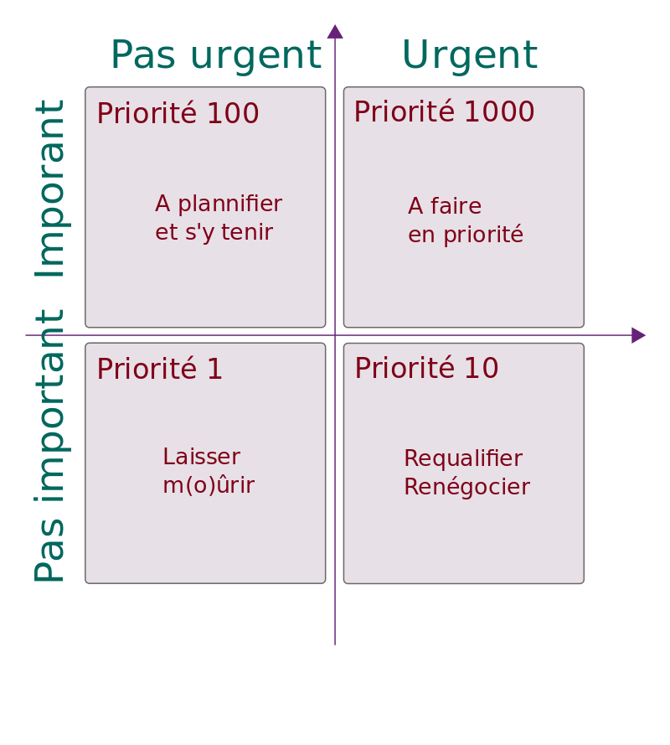
Figure n° 05: Matrice d’Eisenhower. Source adaptée par Covey (2005).
Il y a donc quatre types de tâches. Cette matrice de gestion de temps est un outil de gestion des actions. Elle vise à privilégier l’importance à l’urgence : l’important regroupe les actions qui influent sur les objectifs de la vie personnelle ou professionnelle. L’urgent regroupe les actions qui comportent un risque à ne pas être traité instantanément sans avoir un impact sur les objectifs établis (Hulot, 2017).
Comment gérer ses priorités au quotidien grâce à la matrice ? Pour répondre à cette interrogation, on affirme que la finalité de cette matrice est de réaliser une multitude de tâches importantes en les priorisant dans le temps tout en gérant les parties des tâches urgentes. Pour se faire, il est donc obligatoire d’exclure à la fois le temps attribué aux tâches non-urgente et non-importante et de réduire le temps consacré aux tâches non-importantes et urgentes. En effet, contrôler ses priorités dans le contexte professionnel exige beaucoup de disciplines. A titre illustratif, vous compter diffuser un appel du colloque sur la plateforme universitaire ainsi que sur les réseaux socio-numériques afin d’obtenir plus de visibilité pour votre requête. Toutefois vous avez du mal à y tenir : même si la tâche est importante, elle n’est pas urgente dans le sens qu’aucune entrave extérieure ne vous y oblige. Pour être efficace, il faut être vigilent et s’écarter toutes alertes de l’urgence.
Par conséquent, nous dévoilons les avantages et inconvénient de la matrice en question.
Avantages | Inconvénients
- Du planning donne un sens à l’engagement et des résultats meilleurs.  - Permet de distinguer les valeurs des priorités et des objectifs.  - Aménagement du temps personnel. | - Sentiment de tout maîtriser.  - Le penchant à accorder la priorité le court terme.  - L’absence de perspective sur les taches essentielles.  - Le risque d’imprévu n’est pas à écarter.

A partir de ce qui précède, nous avançons que les étapes de la planification de temps nous procurent des techniques efficientes permettant l’aboutissement des objectifs préalablement soulignés. Cela nous mène à noter que si le plan est mal organisé ou qu'il n'est jamais mis en application, il entrainera par évidence aux pertes. Tout-à-fait, comme le confirme Gleeson (2009), la planification est la clé du contrôle du temps or beaucoup de personnes la relèguent.
- Buts de la planification
La planification fixe ses buts dans l'organisation dans le temps de la réalisation des taches. On énumère trois principaux buts :
- La planification permet de tracer les objectifs qui visent à exécuter les taches en moins de temps (Seiwert 1991 ; Hermel 2005).
- Elle est un processus à très haute valeur. La planification quotidienne est donc activité obligatoire et inévitable (Comtois 2006).
- C’est «d'y voir clair et de savoir ce que vous avez à/aire, au jour le jour et à long terme» (Gleeson 2009).
En bref, la figure (n°) a été proposée par Seiwert (1991 : 87) et reprise par Hermel (2005 : 95) représente le gain de temps qu’apporte l’activité de la planification dans l’exécution des taches. D’ailleurs, Hermel explique que « plus on passe de temps à planifier, moins on en prend pour exécuter nos tâches» (Hermel, 2005 : 95).
Temps pour la planification | Temps nécessaire à la réalisation de la tâche sommaire

Temps la planification détaillée | Temps nécessaire à la réalisation des tâches | Gain de temps

Figure n°06: Bénéfice apporté par la planification des tâches (Seiwert,1991 ; Hermel, 2005).

Principes de la planification
- Le principe de la planification est de noter tout ce qui doit être exécuté sur un seul agenda (Guilloux et Nérat 1991).
- La planification dépend des périodes de temps attribués à la réalisation des objectifs (à long terme, à moyen terme, à court terme, mensuel, hebdomadaire et courant). Par exemple : la planification pluriannuel pour des objectifs à long terme de trois à cinq ans.
- Dans la planification le temps des tâches à accomplir ne peut être alloué qu’aux activités soulignées. A titre illustratif, la planification de la journée doit être partagée selon la règle de 60/40 : pas plus de 60% de temps investit dans le travail et le reste de 40% pour les imprévus (Seiwert 1991; Saadoun 1998).
- Planifier c’est noter les taches à réaliser. A ce propos Saadoun recommande « d'écrire noir sur blanc ce que vous avez à faire. » (1998).
- Il faut s’appuier sur le principe du «quand» qui détermine les dates d'exécution pour les noter les tâches à accomplir sur l'agenda (Comtois 2006).

Composantes de la gestion du temps

Il existe trois (03) composantes :

Diagnostic : il revoit à la première étape de la gestion de temps.
- Mise en place ou la création des outils : cette composante s’appuie sur la création des divers types de planning (tableaux de bord, agendas)
- Bilan : les résultats obtenus permettent de souligner les priorités.
- Voleurs de temps
Les voleurs de temps sont désignés par le terme «chronophages » renvoient aux causes du temps perdu (Comtois, 2006). Ces causes peuvent être externes ou internes (Saadoun, 1998).
En se basant sur les références précitées, nous les répertorions ainsi :
Voleurs de temps | Externe interne | Externe externe
Appels téléphoniques imprévus, trop longs | X
Connecter aux réseaux socio-numériques | X
Courriels | X
Repas d'affaires | X
Distractions/bruit | X
Bavardages avec les collègues ou des amis | X
Erreurs |  | X
Déplacements | X
Manque d'ordre et de classement |  | X
manque de planification |  | X
Perfectionnisme |  | X
Détails excessifs |  | X
Incapacité de dire « non» |  | X
Tableau n° 07: Liste des principaux voleurs de temps. Sources: adapté de Seiwert (1991), Saadoun (1998) et Comtois (2006).
- Obstacles de la planification
Il y a des obstacles qui entravent la réalisation des objectifs planifiés que nous jugeons utiles de les connaitre. Nous tenterons de les énumérer. A savoir :
- La sous-estimation du temps
- La surplanification
- La procrastination
- Les croques-temps : nous citons quelques exemples les appels téléphoniques imprévus ou trop longs, les réunions trop fréquentes, trop longues ou inutiles, les objectifs fous, priorités changeantes, le manque de planification, le manque de ressources humaines, les dérangements sur tous les plans, l’incapacité de dire « non », le surmenage, le stress, …
La meilleure technique de planifier le temps pour accomplir une activité c'est de chronométrer son temps (Comtois, 2006). Cette déclaration nous renvoi aux principes de base de la gestion de temps vus en haut. Par ailleurs, il est possible « le processus de planification atteint son optimum et tout temps supplémentaire consacré à planifier devient inefficace, car on planifie trop longtemps » (Seiwert, 1991). Il ne suffit plus de planifier pour maîtriser le temps car après le seuil optimum aucun gain de temps n’est enregistré.
En somme, la pratique de la gestion du temps est très indispensable dans la vie d’un étudiant. Elle le prépare non uniquement pour l’examen, mais elle le prépare pour la vie d’un professionnel et/ou d’un chercheur.
Le but de ce cours est d’aider l’étudiant à se bâtir une méthode de gestion de son temps qui lui soit personnelle et qui lui permettra de travailler à un rythme qui lui convient.
Référence bibliographiques
- Fessard, J.-L, 1998, choisir son temps, 2diteur Gualino Eds, Collection Initiatives Et Debats.
- Comtois, René-Louis. 2006. Gérer efficacement son temps, Coll. «Collection Affaires », no 1990. Montréal: Les Éditions Quebecor, 239 p.
- Covey, Stephen R. 2005. Les 7 habitudes de ceux qui réalisent tout ce qu'ils entreprennent. Trad. de l'anglais par Magali Guenette. Paris: Éditions First, 342 p.
- Covey, S.-R, Roger, A., et Merrill, R., 1995, Priorité aux priorités: Vivre, aimer apprendre et transmettre. Trad. de l'anglais par Alice Bréa, Pierre St-Jean et Marc Villette. Paris: Éditions First, 447 p.
- Gleeson, K., 2009. Mieux s'organiser pour gagner du temps: Un programme d'efficacité personnalisé pour ne plus vous sentir débordé et reprendre le contrôle de votre emploi du temps, 5e éd. Paris: Maxima, 325 p.
- Guilloux, Christine, Joël F. Nérot. 1991. Le guide pratique de la gestion du temps, Planif Action. Paris: Les Éditions d'Organisation, 180 p.
- Hermel, Laurent. 2005. La gestion du temps, 100 questions pour comprendre et agir. Paris: AFNOR, 130 p.
- Hult, C., 2017, Mieux Gérer Votre Temps Pour Ne Plus en Perdre : Manuel Pour être Productif, Efficace et Organisé Au Quotidien !, ADS LLC - KdpPrint Us, 18 oct. 135 pages.
- Lainé, Sylvie. 2004. Maîtriser la gestion de son temps en quatre semaines et 85 questions/réponses. Paris: Les Éditions DEMOS, 208 p.
- Le Saget, M., 1993, Le manager intuitif, Paris : Dunod.
- Leibniz, Gottfried W. 1984. Sur l'origine radicale des choses. Trad. par Etrillard et Bourdil. Paris: Éditions Hatier, 43 p. (texte de 1697).
- Marius Andra, 2010, « What is the Eisenhower Matrix? » sur TimeGT, 14 juillet 2010
- Saadoun, Mélissa. 1998. Avec le temps: Efficacité personnelle et collective, Nouveaux modes d'organisation du travail, Et nouvelles technologies. Paris: Éditions d'Organisation, 173 p.
- Seiwert, L., 1991. Du temps pour l'essentiel: Vous déterminez ainsi votre réussite par une planification conséquente du temps et une méthode de travail efficace. Trad. de l'allemand par l'équipe de TÉLÉ-TRADUCTION. Préf. de Klaus-Jochen Schaeffer. Paris: Les Éditions d'Organisation, 334 p.

Dictionnaires
- Dictionnaire le Petit Larousse illustré, 2010.
- Dictionnaire Larousse, 2016.

Il s’agit d’un jeu de vidéo, crée par par Klaus Molher, basé sur l'allocation en temps réel de ressources ayant pour fin d’accomplir des objectifs restreints.
C’est un emploi du temps qui consiste de classer en ordre chronologique les tâches, événements ou actions à effectuer (Hojat ; Asim, 2003 : 54).
C’est un logiciel qui a vu le jour sous sa première version 1989. Il est en évolution progressive : il est arrivé à sa 9e version en décembre 2019. Il gère le travail collaboratif (projets, échanges et courriels). Prise de « IBM vend une partie de ses logiciels à HCL pour 1,8 Md$ », Le Monde Informatique,‎ 2018. Disponible sur : www.lemondeinformatique.fr (Consultée, le 10/10/2017).
Suite à la correction de l’exercice (n°) portant sur les générations d’outils de la gestion de temps, nous développerons au fur et à mesure le tableau des points forts et faibles des approches de la gestion de temps.
C’est est un logiciel de gestion de projets qui est apparu 1984. Il permet aux chefs de projet planifier, piloter et communiquer les projets, de gérer les ressources et le budget.
Il s’agit d’un outil téléchargeable gratuitement sur la toile. Il est destiné à gérer les projets et à générer automatiquement des plannings. C’est une carte mentale permettant de visualiser l’ensemble du projet planifié.
C’est un logiciel de planification conçu pour modéliser les plannings de production industriels des Project Management Institute (PMI). Il est affiché comme exemple dans la seconde étape de planification. Vu ses spécificités manuel et automatique sur le plan d’alertes, les marqueurs visuels des tâches, la coloration en fonction des données, il est utilisé également dans les planifications universitaires.
Visuel Planning a vu le jour 1995. C’est un logiciel collaboratif de planification et de gestion des ressources destiné aux entreprises. Il permet de planifier et gérer des ressources propres à chaque activité, ainsi que le partage des plannings avec les collaborateurs.
Logiciel de planning du personnel par Internet.
Cette illustration est prise des « notes de cours » de méthodologie du travail universitaire MI des Sciences juridiques, Economiques et Sociales, Université Cadi Ayyad Marrakech, Maroc, 2011, p 12. Disponible sur : https://drive.google.com/file/d/0B7dnuBbeg9ooTEdfczdUZ0VQZVk/view (Consultée, le 12/12/2018).
Les objectifs SMART sont investis dans d’autres domaines comme le marketing, le management, les ressources humaines.
Cette matrice d’Eisenhower a été conçue en se fondant sur la citation du 34e Président des USA Dwight David Eisenhower : « I have two kinds of problems, the urgent and the important. The urgent are not important, and the important are never urgent. » Cf : Address at the Second Assembly of the World Council of Churches, Evanston, Illinois, le 19/08/1954. Disponible sur : www.presidency.ucsb.edu (Consultée, le 10/06/1918). On peut la traduire : « J'ai deux types de problèmes, l'urgent et l'important. Les urgences ne sont pas importantes et les importantes ne sont jamais urgentes. ». Il est important de noter que c’est lui qui a réalisé cette grille alors qu'il tentait de classer les décisions à prendre avant le débarquement de Normandie (Comtois 2006).
Parmi ses auteurs nous mentionnons Saadoun (1998) qui déclare que planifier signifie perdre son temps. D’après lui, mémoriser notre emploi du temps en tête c'est perdre la vue d'ensemble.
Ce terme veut dire : Remettre à plus tard quelque chose que l'on peut faire sur le moment est un réel frein à l'action qui peut avoir des effets sur la productivité et le respect des dates limites.

